Створення та обробка документів ТРО
  - Практична інструкція для ТА, СВ, НТО та бухгалтера
Portal ↔ 1С
Редакція від 21.09.2026

Зміст
Зміст 2
1. Призначення інструкції 4
1.1. Умовні позначення Portal 4
2. Статуси документа ТРО 4
2.1. Статус документа Portal 4
2.2. Стан в УП 5
2.3. Загальна схема 6
3. Робота ТА, СВ та НТО 7
3.1. Як відкрити документи ТРО 7
3.2. Створення документа 7
3.3. Вибір ТА та маршруту ТА 1С 8
3.4. Установка і Повернення 9
3.5. Додавання позицій ТРО 9
3.6. Збереження і перевірка нового документа 10
3.7. Дії СВ 10
3.8. Дії НТО 10
3.9. Повернення на доопрацювання 11
3.10. Відхилення 11
3.11. Після підпису 11
3.12. Матриця ролей 11
3.13. Коротко: ТА / СВ / НТО 12
4. Робота бухгалтера 13
4.1. Коли заявка доступна бухгалтеру 13
4.2. Відкриття обробки та з’єднання 13
4.3. Отримання заявок 13
4.4. Фільтр міста 14
4.5. Перевірка заявки 14
4.6. Призначення складу 15
4.7. Пакетне створення документів 15
4.8. Відхилення заявки у 1С 16
4.9. Після створення документа 1С 16
4.10. Синхронізація стану УП 17
4.11. Завершення документа в Portal 18
4.12. Коротко: бухгалтер 18
5. Повна схема проходження документа 20
6. Типові ситуації 20
7. Коротка пам’ятка 21
8. Перелік потрібних скриншотів 21

1. Призначення інструкції
Ця інструкція пояснює повний шлях заявки на встановлення або повернення торгово-рекламного обладнання (ТРО): від створення у Portal до створення документа в 1С, синхронізації його стану та остаточного підтвердження виконання.
Документ складається з двох головних практичних частин:
- робота ТА, СВ та НТО у Portal;
- робота бухгалтера у 1С та Portal.
ВАЖЛИВО. У списку є два незалежні показники: Статус документа Portal і Стан в УП документа 1С. Вони можуть відрізнятися — це нормально.

1.1. Умовні позначення Portal
Піктограма | Назва | Дія
 | ТРО | Створити новий документ ТРО.
 | Підписати | Погодити заявку та передати її для обробки в 1С.
 | На доопрацювання | Повернути заявку автору для виправлення.
 | Відхилити | Остаточно відхилити заявку.
 | Історія | Переглянути події та зміни статусів документа.
 | Додати позицію | Додати ТРО та кількість.
 | Редагувати позицію | Змінити вибране ТРО або кількість.
 | Копіювати | Скопіювати повну назву ТРО.

2. Статуси документа ТРО

2.1. Статус документа Portal
Статус Portal | Хто встановлює | Що означає | Наступна дія
Новий | Portal автоматично | Заявку створено або виправлено після доопрацювання. | СВ або НТО перевіряє та підписує, повертає на доопрацювання або відхиляє.
На доопрацювання | СВ або НТО | Потрібно виправити реквізити чи склад позицій. | Автор або відповідальний СВ редагує й натискає Зберегти; статус стане Новий.
Відхилено | СВ/НТО, автор власної заявки, бухгалтер у 1С або синхронізація скасування | Заявку остаточно зупинено. | Редагування й повернення у workflow не передбачено; за потреби створити нову заявку.
Не виконано | СВ/НТО після дії Підписати | Загальні поля заблоковано; заявку можна отримати в обробці 1С. | Бухгалтер перевіряє заявку та створює документ 1С або відхиляє її.
Заплановано | Portal після успішного створення документа 1С | Документ УП створено й пов’язано із заявкою. | Стежити за Станом в УП; бухгалтер заповнює відмітки та окремо підтверджує виконання.
Виконано | Бухгалтер у Portal | Усі потрібні відмітки встановлено і виконання підтверджено. | Додаткових дій не потрібно.

2.2. Стан в УП
Стан в УП | Що означає
Новий | Документ створено в 1С, робота ще не розпочалася.
Виконується | Документ обробляється в 1С.
Завершено | Стадію документа завершено в 1С. Це не переводить автоматично статус Portal у Виконано.
Скасовано | Документ скасовано в 1С. Portal-заявка автоматично переходить у Відхилено.
— | Документ 1С ще не створено або його стадію ще не отримано.
Приклад. Статус Portal може бути Заплановано, а Стан в УП — Завершено. Це не помилка: остаточне Виконано у Portal підтверджується бухгалтером окремо.

2.3. Загальна схема
Новий | → | Не виконано  після підпису | → | Заплановано  після створення в 1С | → | Виконано  після підтвердження бухгалтером
Новий / На доопрацювання | ↘ | На доопрацювання  виправити й зберегти | ↗ | Новий
Новий / На доопрацювання | → | Відхилено | Також: відхилення в 1С або Стан в УП «Скасовано».

3. Робота ТА, СВ та НТО

3.1. Як відкрити документи ТРО
- Увійдіть у Portal.
- У лівому меню розкрийте Документи.
- Оберіть ТРО. Відкриється сторінка Документи ТРО.
На сторінці доступні період, список статусів, пошук контрагента, відбір за автором, вибір документів, друк і збереження XLSX.
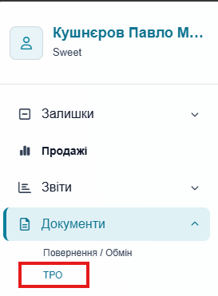
Рис. 1. Перехід до розділу документів ТРО.

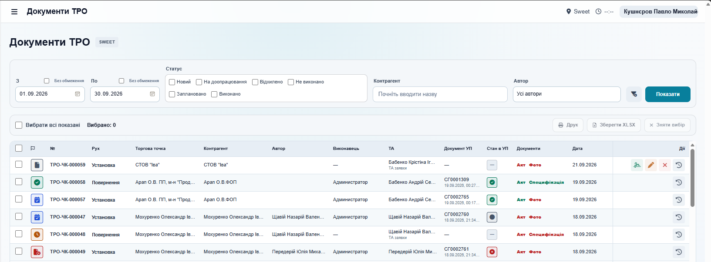
Рис. 2. Загальний список документів ТРО.

3.2. Створення документа
Створювати ТРО можуть ТА і СВ (також Адміністратор та Директор). НТО і бухгалтер не створюють заявки.
- На сторінці Документи ТРО натисніть кнопку ТРО з піктограмою магазину.
- У формі Новий документ ТРО заповніть поля у наведеному нижче порядку.
Поле | Що робити
Контрагент | Почніть вводити назву та оберіть потрібного контрагента зі списку.
Торгова точка | Після контрагента оберіть його торгову точку. У варіанті видно назву й адресу, якщо адреса заповнена.
ТА | Для ТА поле зафіксоване на поточному користувачі. СВ обирає одного зі своїх прямих ТА.
Маршрут ТА 1С | Оберіть потрібну робочу позицію/маршрут. Якщо активна позиція одна, Portal обере її автоматично.
Тип руху | Оберіть Установка або Повернення.
Коментар | За потреби додайте пояснення, до 250 символів.
ТРО | Додайте щонайменше одну позицію та коректну кількість.
Номер і дата документа формуються автоматично під час збереження. Номер має вигляд ТРО-код міста-порядковий номер.

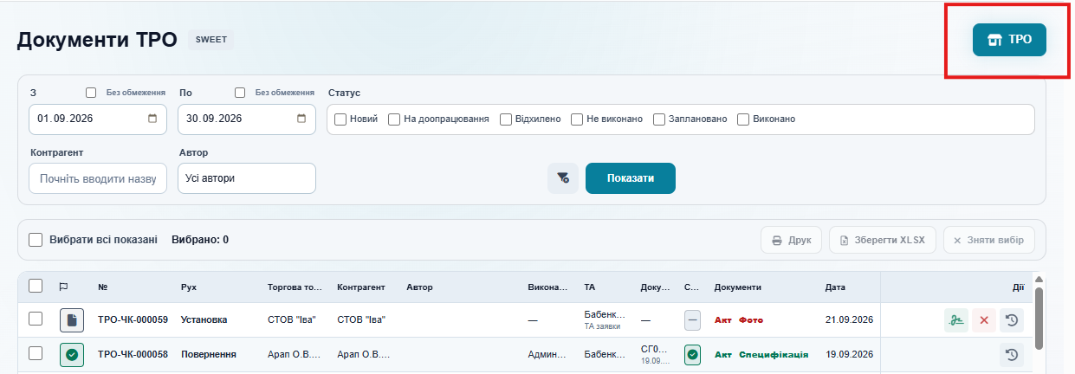
Рис. 3. Кнопка створення документа ТРО.
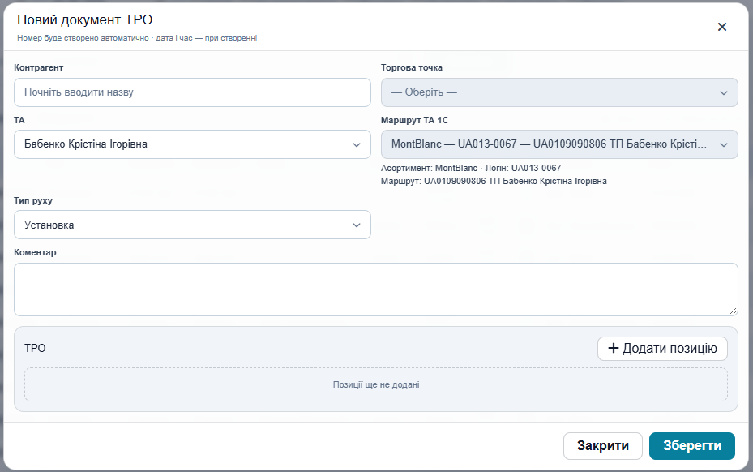
Рис. 4. Форма створення документа ТРО.

3.3. Вибір ТА та маршруту ТА 1С
Один ТА може мати кілька робочих позицій у 1С — наприклад, для різних асортиментів або маршрутів. У списку Маршрут ТА 1С Portal показує комбінацію:
асортимент — робочий логін — маршрут.
Після вибору під полем додатково видно асортимент, логін і маршрут. Переконайтеся, що обрана саме та позиція, за якою потрібно оформити заявку.
ВАЖЛИВО. Якщо Portal повідомляє, що активна позиція не налаштована, позицій кілька, але жодну не вибрано, або в позиції немає маршруту — документ не збережеться. Зверніться до адміністратора довідників.

3.4. Установка і Повернення
Тип руху в Portal | Коли обирати | Результат у 1С | Ознаки для завершення
Установка | ТРО потрібно передати й установити у торговій точці. | Заказ на установку ТРО | Акт і Фото.
Повернення | ТРО потрібно повернути з торгової точки. | Заявка на возврат ТРО | Акт і Специфікація.
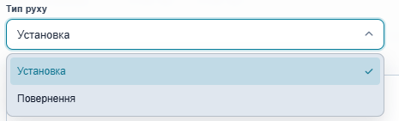
Рис. 7. Вибір типу руху документа.

3.5. Додавання позицій ТРО
- Натисніть Додати позицію.
- У вікні Нова позиція оберіть Група *. Після цього список ТРО обмежиться обраною групою.
- Або одразу почніть вводити назву у полі ТРО * і виберіть потрібний варіант. Група заповниться автоматично.
- Укажіть Кількість * — додатне число.
- Натисніть Зберегти.
У таблиці документа назва ТРО і кількість показуються в окремих клітинках. Однакові найменування об’єднуються, а кількість підсумовується. Для зміни скористайтеся піктограмою олівця; для видалення — хрестиком. В існуючому документі назву можна скопіювати кнопкою копіювання.
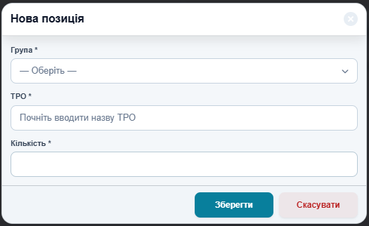
Рис. 8. Додавання позиції ТРО.

3.6. Збереження і перевірка нового документа
- Ще раз перевірте контрагента, торгову точку, ТА, маршрут, тип руху й позиції.
- Натисніть Зберегти.
- Після успішного збереження форма закриється, а у списку з’явиться номер і статус Новий.
- За потреби відкрийте рядок документа для редагування. У статусах Новий і На доопрацювання редагує автор або відповідальний СВ.

3.7. Дії СВ
СВ бачить власні заявки та заявки своїх прямих ТА у своєму місті. СВ може створити заявку для свого ТА, редагувати доступну заявку ТА у статусі Новий або На доопрацювання та виконати одну з дій:
- Підписати — статус одразу стає Не виконано, без проміжного «Погоджено»;
- На доопрацювання — статус стає На доопрацювання;
- Відхилити — статус стає Відхилено.
Перед дією Portal просить підтвердження і дозволяє ввести необов’язковий коментар.

3.8. Дії НТО
НТО не створює і не редагує загальні поля документа ТРО. Він бачить заявки у своїй ієрархії та заявки ТА без керівника, які належать до доступної філії. Для статусів Новий і На доопрацювання НТО може Підписати, повернути На доопрацювання або Відхилити.

Рис. 10. Дії погодження документа.

3.9. Повернення на доопрацювання
Коли документ має статус На доопрацювання, відкрийте його натисканням на рядок або картку.
- Перегляньте коментар у Історії, якщо його залишив рецензент.
- Виправте доступні загальні поля або позиції ТРО.
- Натисніть Зберегти. Документ знову стане Новий.
- СВ або НТО повторно перевіряє документ і виконує потрібну дію.
Якщо заявка створена СВ для ТА, ТА бачить її як призначену, але редагує автор або відповідальний СВ.

3.10. Відхилення
СВ або НТО може остаточно відхилити доступний документ у статусі Новий чи На доопрацювання. Автор також може відхилити власну заявку. Після цього статус — Відхилено, редагування або повернення в роботу не передбачено.
Якщо заявку відхилили у 1С, у картці додатково показуються Відхилив в УП і Причина відхилення.

3.11. Після підпису
Після дії Підписати статус стає Не виконано. Загальні поля і позиції блокуються, а заявка стає доступною для отримання у робочому місці 1С.

3.12. Матриця ролей
Дія | ТА | СВ | НТО | Бухгалтер
Створити документ ТРО | Так, для себе | Так, для свого ТА | Ні | Ні
Редагувати загальні поля | Власний `Новий`/`На доопрацювання` | Власний або свого ТА | Ні | Ні
Підписати | Ні | Так, доступний документ | Так, доступний документ | Ні
На доопрацювання | Ні | Так | Так | Ні
Відхилити у Portal | Тільки власний | Так | Так | Ні
Створити документ УП | Ні | Ні | Ні | Так, у 1С
Вказати склад | Ні | Ні | Ні | Так, у 1С
Підтвердити виконання в Portal | Ні | Ні | Ні | Так

3.13. Коротко: ТА / СВ / НТО
ТА: відкрити Документи → ТРО → натиснути ТРО → перевірити контрагента й торгову точку → перевірити свого ТА → обрати правильний маршрут → обрати Установка/Повернення → додати ТРО → зберегти → очікувати рішення → при доопрацюванні виправити й зберегти.
СВ: перевірити дані ТА і маршрут → перевірити позиції → Підписати, На доопрацювання або Відхилити.
НТО: відкрити доступну заявку → перевірити → виконати одну з доступних дій; створення й редагування загальних полів не виконувати.

4. Робота бухгалтера

4.1. Коли заявка доступна бухгалтеру
Після підпису СВ або НТО Portal встановлює статус Не виконано. Саме такі заявки потрапляють до черги робочого місця Интеграция ТРО с порталом у 1С.
Для роботи використовуйте окремий логін інтеграції, виданий адміністратором. Доступні міста визначаються цією обліковою записом.

4.2. Відкриття обробки та з’єднання
- Відкрийте зовнішню обробку ИнтеграцияТРОСПорталом.epf.
- Робоча вкладка — Заявки. На вкладці Настройки перевірте адресу Portal, логін, пароль, філію та джерело замовлення.
- Натисніть Проверить соединение. Успішний результат: Авторизация на портале выполнена успешно.
- Якщо налаштування змінено, натисніть Сохранить настройки.

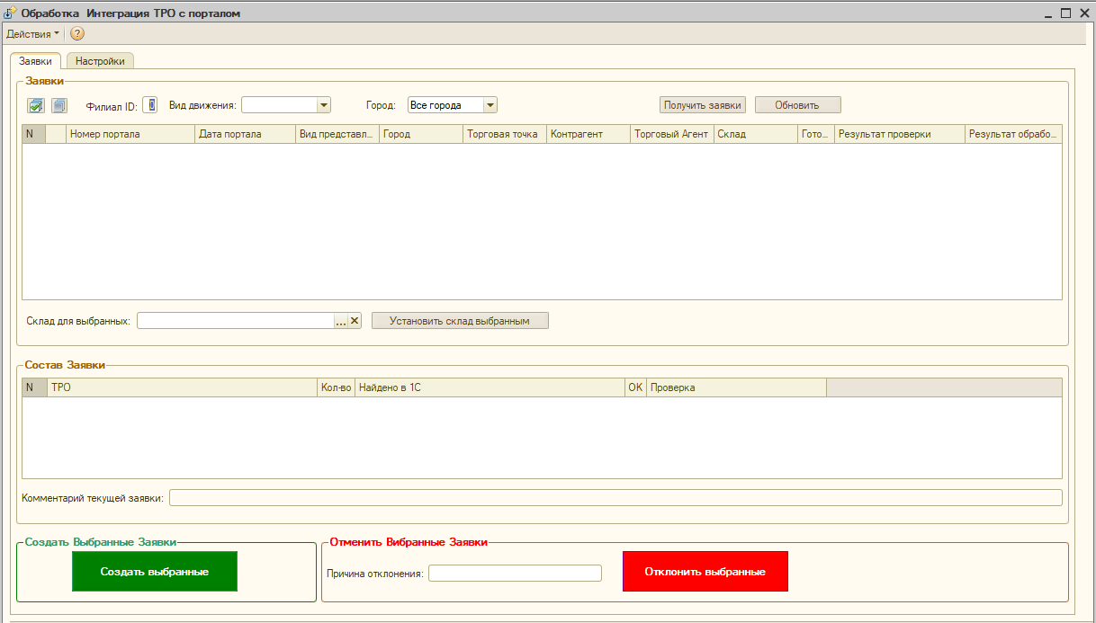
Рис. 17. Робоче місце «Интеграция ТРО с порталом».

4.3. Отримання заявок
- На вкладці Заявки установіть потрібний Вид движения: усі, установка або повернення.
- Натисніть Получить заявки або Обновить.
- Дочекайтеся повідомлення про кількість завантажених заявок.
Зміна виду руху використовується під час наступного отримання списку. Якщо список не змінився, натисніть Обновить.
Рис. 18. Фільтри черги заявок.
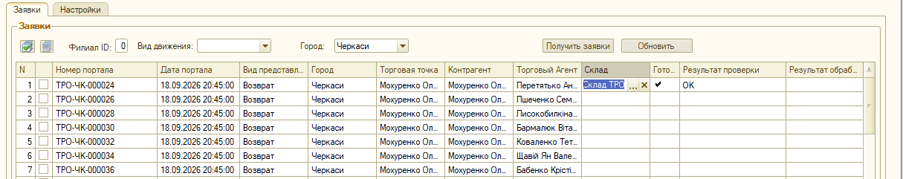Рис. 19. Заявки, отримані з Portal.

4.4. Фільтр міста
Після отримання заявок список Город формується з доступних даних. Якщо доступне лише одне місто, воно вибирається автоматично. Якщо міст декілька, перед будь-якою масовою операцією обов’язково оберіть конкретне місто.
- Отримайте заявки.
- У полі Город оберіть місто, яке обслуговуєте.
- Переконайтеся, що в таблиці залишилися заявки саме цього міста.
- Лише після цього вибирайте рядки, склад і масову дію.
ВАЖЛИВО. Значення Все города використовуйте для огляду. Якщо доступно більше одного міста, обробка не дозволить призначити склад, створити або відхилити пакет, доки не буде обрано конкретне місто. Зміна міста знімає попередній вибір рядків.

4.5. Перевірка заявки
Виділіть рядок, щоб унизу/поруч побачити Состав текущей заявки і коментар. Обробка перевіряє торгову точку, контрагента, позицію та маршрут ТА, усі позиції ТРО, кількість і склад.
Поле | Значення
Готова | Ознака, що заявка пройшла перевірку та може бути створена.
Результат проверки | OK або зрозумілий перелік причин, які потрібно виправити.
Результат обработки | Фактичний підсумок створення чи відхилення конкретного рядка.
Перевірка повторюється після призначення складу й перед пакетним створенням.

4.6. Призначення складу
- Позначте потрібні рядки. Можна скористатися Выбрать все у межах вибраного міста.
- У полі Склад для выбранных оберіть склад.
- Натисніть Установить склад выбранным.
- Перевірте колонку складу та поле Результат проверки.
Склад повинен бути чинним і мати заповнений підрозділ. Якщо склад не вибрано, заявка не буде готовою.
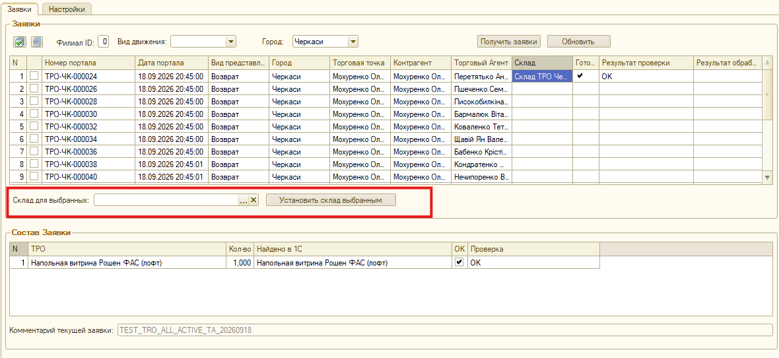Рис. 21. Призначення складу вибраним заявкам.

4.7. Пакетне створення документів
- Оберіть конкретне місто.
- Позначте потрібні заявки та призначте їм склад.
- Переконайтеся, що потрібні рядки мають ознаку готовності й результат OK.
- Натисніть Создать выбранные.
- Перевірте підсумок і колонку Результат обработки.
За один запуск створюється не більше 50 готових заявок. Неготові рядки пропускаються. Кожна готова заявка обробляється окремо: помилка в одному рядку не скасовує успішне створення інших.
- Блідо-зелений результат, що починається з Создан:, означає успіх.
- Блідо-червоний результат Ошибка: або Не обработана: означає, що рядок потрібно перевірити.
Успішний рядок знімається з вибору. Проблемний залишається вибраним для виправлення. Якщо документ уже існує в 1С, повторна обробка не повинна створити дубль; однак завжди прочитайте результат рядка перед повторним запуском.

4.8. Відхилення заявки у 1С
- Оберіть конкретне місто й позначте потрібні заявки.
- Заповніть Причина отклонения (обов’язково, не більше 250 символів).
- Натисніть Отклонить выбранные і підтвердьте дію.
Для кількох рядків одна причина записується в усі вибрані заявки. Кожна заявка обробляється окремо. Після успіху вона зникає з черги Не виконано, а в Portal має статус Відхилено та показує відповідального і причину.

4.9. Після створення документа 1С
Для Установка створюється Заказ на установку ТРО; для Повернення — Заявка на возврат ТРО. Після успішного створення Portal отримує реквізити документа та змінює статус на Заплановано, а Стан в УП — на Новий.
У картці Portal з’являються:
- № документа з УП;
- Виконавець — відповідальний документа 1С;
- Запитаний ТА — ТА/маршрут, обраний у заявці;
- ТА в 1С — фактичний торговий агент створеного документа;
- Дата документа УП;
- Стан в УП.
Рис. 13. Portal після створення документа 1С.
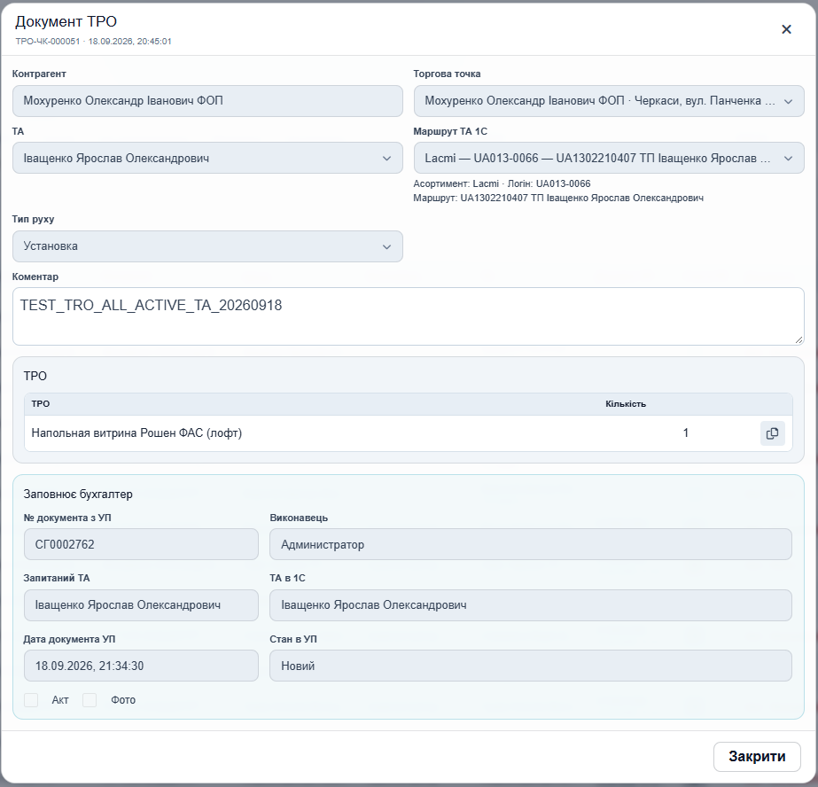Рис. 14. Блок даних, отриманих з УП.

4.10. Синхронізація стану УП
Окрема службова обробка передає до Portal поточне значення СтадияДокументаТРО. У центральній базі її запускають за прийнятим регламентом. Для ручного запуску використовується команда Синхронизировать сейчас; після завершення показуються кількості отриманих, перевірених, змінених і помилкових рядків.
У Portal повна назва стану відображається в мобільній картці й у формі документа; на desktop у таблиці — піктограма з підказкою.

4.11. Завершення документа в Portal
Завершення у Portal — окрема дія бухгалтера. Відкрийте документ зі статусом Не виконано або Заплановано.
- Переконайтеся, що заповнені № документа з УП і Виконавець.
- Для Установка установіть Акт і Фото.
- Для Повернення установіть Акт і Специфікація.
- За потреби натисніть Зберегти дані, щоб зберегти відмітки без завершення.
- Коли все готово, натисніть Підтвердити виконання. Статус Portal стане Виконано.
ВАЖЛИВО. Кнопка не завершить документ, якщо немає номера УП, виконавця або хоча б однієї обов’язкової відмітки. Стан УП Завершено не замінює цю дію.

Рис. 16. Фінальне підтвердження документа в Portal.

4.12. Коротко: бухгалтер
- Відкрити Интеграция ТРО с порталом і перевірити з’єднання.
- Обрати вид руху та отримати/оновити заявки.
- Обрати конкретне місто.
- Перевірити заявки й склад позицій.
- Позначити рядки, обрати склад і натиснути Установить склад выбранным.
- Перевірити Готова та Результат проверки.
- Натиснути Создать выбранные або, якщо потрібно, заповнити причину й натиснути Отклонить выбранные.
- Перевірити Результат обработки.
- Після надходження потрібних документів установити відмітки у Portal і натиснути Підтвердити виконання.

5. Повна схема проходження документа
Етап | Хто працює | Дія | Результат
1. Створення | ТА або СВ | Заповнює форму й позиції, натискає Зберегти. | Новий
2. Перевірка | СВ або НТО | Підписати, На доопрацювання або Відхилити. | Не виконано, На доопрацювання або Відхилено
3. Виправлення | Автор / відповідальний СВ | Редагує документ і зберігає. | Новий
4. Черга 1С | Бухгалтер | Фільтрує місто, перевіряє, призначає склад. | Заявка готова до створення.
5. Документ 1С | Бухгалтер | Создать выбранные. | Заплановано; Стан в УП Новий
6. Виконання в 1С | Відповідальні у 1С | Змінюють стадію документа. | Portal показує Новий / Виконується / Завершено / Скасовано.
7. Завершення Portal | Бухгалтер | Ставить потрібні відмітки й натискає Підтвердити виконання. | Виконано

6. Типові ситуації
Що бачить користувач | Що це означає | Що робити
«Заповніть контрагента, торгову точку, ТА та позиції ТРО» | Одне з обов’язкових полів порожнє або кількість некоректна. | Перевірити поля, маршрут і щонайменше одну позицію.
«Для торгового агента не настроена активная позиция 1С» | Для ТА немає придатного маршруту/позиції. | Звернутися до адміністратора; не обирати випадкового ТА.
«Выберите конкретную позицию 1С торгового агента» | У ТА декілька активних позицій. | Обрати правильний асортимент і маршрут у полі Маршрут ТА 1С.
Статус На доопрацювання | Рецензент повернув заявку. | Переглянути історію, виправити й натиснути Зберегти.
Статус Відхилено | Заявку остаточно зупинено в Portal або 1С. | Переглянути історію/причину. За потреби створити нову заявку.
1С: «Выберите город перед обработкой заявок.» | Доступно кілька міст, а вибрано Все города. | Обрати конкретне місто.
1С: «Выберите склад для назначения.» | Не заповнено Склад для выбранных. | Обрати склад і повторити призначення.
1С: червоний Не обработана: | Заявка не пройшла перевірку. | Прочитати Результат проверки, виправити довідники/склад або дані Portal.
1С: червоний Ошибка: | Під час створення конкретного документа сталася помилка. | Не запускати пакет навмання; прочитати текст, перевірити документ у 1С і лише потім повторити.
Portal: Стан в УП Завершено, статус Заплановано | Стадія 1С завершена, але Portal ще не підтверджено бухгалтером. | Перевірити ознаки та натиснути Підтвердити виконання.
Portal: Стан в УП Скасовано | Документ скасовано у 1С. | Portal автоматично встановить Відхилено; перевірити історію.
«Для виконання заповніть номер УП, виконавця та обидві відмітки» | Не надійшли реквізити 1С або не встановлено одну з відміток. | Не завершувати вручну: перевірити створення документа 1С та встановити обидві потрібні ознаки.

7. Коротка пам’ятка
Перед збереженням у Portal: правильний контрагент → правильна ТТ → правильний ТА → правильний маршрут/асортимент → тип руху → усі позиції та кількість.

Перед створенням у 1С: конкретне місто → вибрані рядки → склад → результат перевірки OK → Создать выбранные → перевірити результат кожного рядка.

Перед завершенням у Portal: номер УП і виконавець заповнені → для установки Акт + Фото, для повернення Акт + Специфікація → Підтвердити виконання.

8. Перелік потрібних скриншотів
У документі підготовлено 28 редагованих placeholders. Замініть сіру таблицю відповідним реальним знімком, зберігши підпис під ним.
№ | Джерело | Екран
1–16 | Portal | Меню, список, створення, довідники, маршрут, рух, позиції, workflow, бухгалтерський блок, стан УП, завершення.
17–28 | 1С | Робоче місце, фільтри, заявки, місто, склад, перевірка, пакет, результати, два типи документів, стадія, синхронізація.
Піктограми: Font Awesome Free 6.2.1, ті самі класи, що використовуються поточним Portal. Скриншоти в документі не згенеровані штучно.

